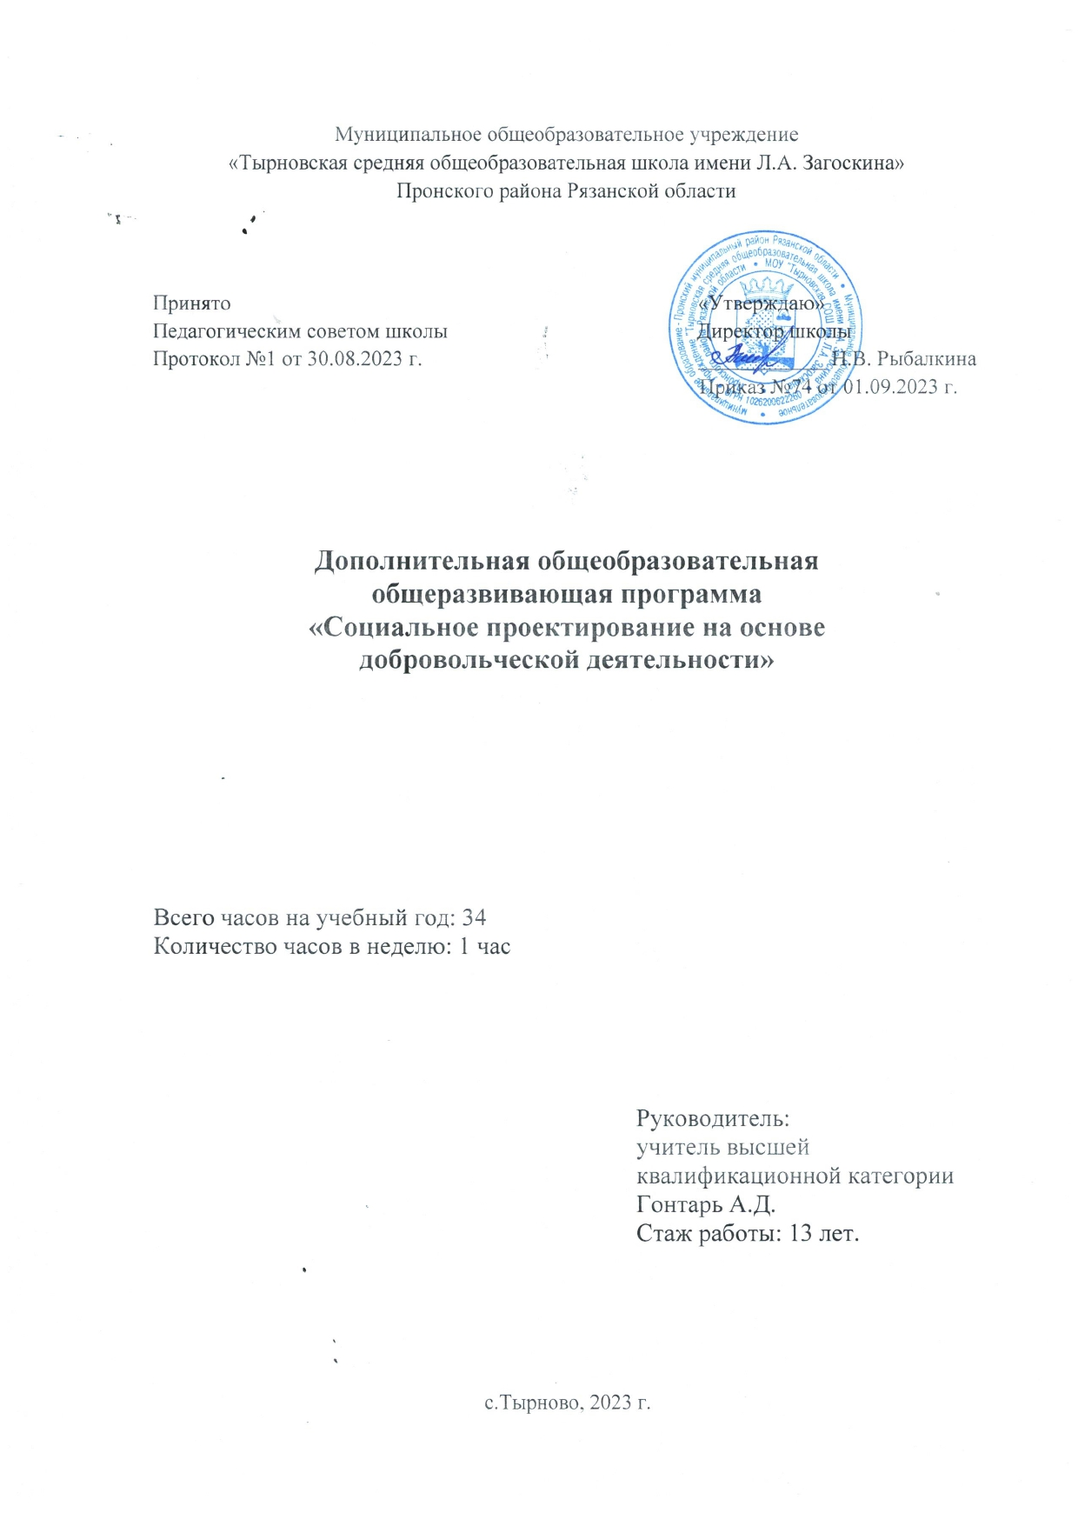

**Содержание программы**

**1.1. ПОЯСНИТЕЛЬНАЯ ЗАПИСКА**

**Направленность** дополнительной общеразвивающей общеразвивающей программы «Социальное проектирование как основа добровольческой деятельности» - социально-гуманитарная.

**Актуальность программы**

Социальное проектирование в современных условиях – важнейшая для формирования

гражданского общества деятельность школьников, направленная на решение общественно-значимых проблем. Социальные проекты – это возможность погружения подростков в активную социальную практику, в коллективную социально-полезную деятельность, в процесс обретения гражданских качеств личности. Кроме того, социальное проектирование способствует личностному самоопределению ребёнка, помогает ощутить себя гражданином своей страны. Знания, умения и навыки разработки и реализации проектов помогают выжить, добиться успеха, несмотря ни на какие кризисы.

***Педагогическая целесообразность*** данной программы заключается в том, что в рамках этой образовательной программы школьники научатся разрешать возникающие социальные проблемы, приобщатся сотрудничеству с государственными и общественными организациями. Это в свою очередь будет способствовать формированию у детей социальной активности, гражданской позиции и чувства личной причастности к

проблемам своего села, района, страны в целом. Школьники овладеют

навыками исследования, проектирования, анализа и оценки собственной

деятельности, что поможет им в будущем самореализоваться и самоопределиться

в личном и профессиональном плане. Реализация этой образовательной

программы будет способствовать воспитанию активного поколения молодых

людей, способных видеть проблемы и предлагать пути их решения.

***Новизна и отличительная особенность***образовательной программы состоит в том, что программа основана на активном обучении - извлечении уроков из опыта

общественно-полезной работы. Таким образом, создаются условия, позволяющие

ученикам выйти из пространства учебных предметов образовательной деятельности, раскрыть собственный творческий потенциал, повысить учебную мотивацию и расширить жизненный опыт.

***Адресат программы.*** Программа рассчитана на учащихся младшего, среднего и старшего школьного возраста, готовых участвовать в социально полезной деятельности. Состав группы разновозрастный, поэтому педагогически целесообразное построение занятий идёт с учётом индивидуальных и возрастных особенностей, на основе взаимодействия и взаимообмена опытом между детьми и подростками. Программа рассчитана на детей 7-17 лет, доступна для детей с ОВЗ. В соответствии с возрастом, способностями, особенностями обучающихся применяется дифференцированный подход к уровню сложности практических заданий.

***Уровень освоения программы*** – общекультурный.

***Объем и срок реализации программы.*** Программа рассчитана на 1 год обучения (34 часа). Занятия проходят один раз в неделю.

**1.2. ЦЕЛИ И ЗАДАЧИ ПРОГРАММЫ**

**Цель программы** – создание условий для формирования компетенций подростков посредством реализации совместного проекта и привлечение внимания к актуальным социальным проблемам страны; включение обучающихся в коллективную общественно полезную деятельность. Для достижения поставленной цели необходимо решить следующие **задачи**:

Образовательные:

- ознакомление обучающихся с основными понятиями проектного метода решения задач;

- обучение основам планирования, проектирования и реализации проекта;

- формирование базовых знаний по технологиям, используемым в реализуемом проекте;

- ознакомление обучающихся с основными способами представления результатов

реализации проекта.

Развивающие:

- развитие навыков логического мышления, грамотного формулирования мыслей, структурирования текста;

-развитие навыков самостоятельной работы с новым обеспечением;

-формирование навыков коллективной работы;

-развитие навыков публичного выступления, ведения дискуссии, работы с

информацией, представления полученных результатов исследований.

Воспитательные:

- формирование информационной культуры у обучающихся;

- формирование уважительного отношения к интеллектуальной собственности, продуктам авторского права;

-формирование зоны личных научных и творческих интересов обучающихся.

***Условия набора и формирования*** группы заключаются в том, что набирается разновозрастная группа. Приём в коллектив не предполагает конкурсного отбора, происходит на основе собеседования с обучающимся и его родителями. Поступление особенно рекомендуется тем детям и подросткам, которые готовы заниматься социально значимой деятельностью. Объединение посещают не менее 15 человек.

**Особенности организации образовательного процесса**

Освоение программы «Социальное проектирование на основе добровольческой деятельности» рассчитано на один год обучения (34 часа), занятия проходят один раз в неделю по 40 минут. Программа состоит из трех базовых этапов освоения:

* 1. этап – определение социальных задач, для решения которых нужны определенные навыки, а также процедуры планирования проектов таким образом, чтобы они увеличивали эффективность обучения одновременно с выполнением социально значимой деятельности;
  2. этап – реализация проекта;
  3. этап – анализ полученного опыта, детальное осмысление проделанной работы (данный рефлексивный этап помогает улучшить полученный опыт и понять, с одной стороны, как общественно-полезная деятельность соотносится с потребностями общества, а с другой стороны, помогает участникам программы лучше осознать и усвоить приобретенные знания).

***Формы организации образовательного процесса:***

* фронтальная работа со всей группой (презентации, контрольные опросы);
* коллективная работа (подготовка событий, ктд);
* работа в малых группах переменного состава (взаимообучение и взаимооценка);
* работа в группах постоянного состава (командная организация традиционных поручений)
* индивидуальная творческая деятельность (самостоятельная работа с помощью наставника)

***Формы проведения занятий:*** традиционные формы- лекции, дискуссии, нетрадиционные формы- презентация, мозговой штурм.

***Материально-техническое оснащение:***

***Программа реализуется в*** учебных помещениях, оборудованных в соответствии с требованиями к образовательному пространству. Кабинет оснащен техническими средствами обучения: персональным компьютером с выходом в Интернет (не менее 5 рабочих мест для обучающихся), интерактивной доской, проектором, колонками.

***Планируемые результаты.***

**Предметные:**

* учащиеся овладели базовой информацией в области коммуникации и социального проектирования,
* учащиеся овладели исследовательскими навыками по получению нового знания, его преобразованию и применению.

**Метапредметные:**

* учащиеся освоили навыки эффективной работы в проектной команде;
* учащиеся умеют работать на результат, работать по правилу и по образцу, слушать педагога и выполнять его инструкции;
* учащиеся владеют средствами общения и способами взаимодействия со взрослыми и сверстниками;
* сформированы навыки самооценки, самоанализа своего поведения при совместной работе с другими участниками исследования;
* развита способность к саморазвитию и самосовершенствованию путем сознательного и активного присвоения нового социального опыта.

**Личностные:**

* учащиеся убеждены в позитивной роли социального проектирования в жизни современного общества;
* учащиеся владеют знаниями о моральных нормах, умеют выделять нравственный аспект поведения и соотносить поступки и события с принятыми этическими принципами;
* сформирована готовность отстаивать национальные и общечеловеческие (гуманистические, демократические) ценности, свою гражданскую позицию;
* воспитано ответственное отношение к исследовательской работе.

**Учебный план**

|  |  |  |  |  |  |
| --- | --- | --- | --- | --- | --- |
| **№ п/п** | **Наименование разделов и темы** | **Количество часов** | | | **Форма контроля** |
| **Всего часов** | **Лекции** | **Практика** |
| **Раздел 1.Введение** | | | | | |
| **1** | Введение. Правила техники безопасности и  противопожарной защиты, санитарии и гигиены.  Знакомство с группой | 1 | 0,5 | 0,5 | Беседа |
| **Раздел 2. Знакомство с социальным проектированием** | | | | | |
| **2** | Знакомство с понятием «социальное проектирование».  История появления | 1 | 1 | - | Беседа |
| **3** | Этапы социального проектирования. Заполнение карточки социального проекта, отличительные черты от других видов проекта | 2 | 1 | 1 | Заполнение карточки |
| **Раздел 3. Создание социального проекта** | | | | | |
| **4** | Выявление проблемы социального проекта. Способы анализа  и получения данных | 2 | 1 | 1 | Опрос |
| **5** | Как выбрать целевую аудиторию проекта. Цель социального проекта. Знакомство с методикой SMART | 2 | 1 | 1 | Тестирование |
| **6** | Правильная постановка задач социального проекта | 2 | 1 | 1 | Беседа |
| **7** | Планирование мероприятий в проекте. Составление календарного плана проекта | 2 | 1 | 1 | Опрос |
| **8** | Структура бюджета проекта.  Команда социального проекта | 2 | 1 | 1 | Беседа |
| **9** | Привлечение партнёров к проекту. Продвижение проекта | 2 | 1 | 1 | Опрос |
| **Раздел 4. Защита социального проекта** | | | | | |
| **10** | Создание презентации с помощью Power Point | 2 | 1 | 1 | Презентация |
| **11** | Съёмка и монтаж видеороликов | 2 | 1 | 1 | Видеоролик |
| **12** | Особенности составления речи для защиты проекта | 2 | 1 | 1 | Беседа |
| **13** | Подготовка к защите проекта, репетиционные занятия | 4 | - | 4 | Текст защиты |
| **14** | Защита проекта. Рефлексия | 4 | - | 4 | Готовый проект |
| **15** | Участие в реализации общешкольной социальной инициативы «Благотворительная Ярмарка Добра «Дети-Детям»» | 4 | - | 4 | - |
|  | **Итого** | 34 | 11,5 | 22,5 |  |

**1.3. УЧЕБНЫЙ ПЛАН**

**Содержание программы с указанием видов деятельности**

Раздел 1. Введение

Тема 1. Теория: Введение. Правила техники безопасности и

противопожарной защиты, санитарии и гигиены.

Знакомство с группой.

**Раздел 2. Знакомство с социальным проектированием**

Тема 1. Теория: Знакомство с понятием «социальное проектирование».

История появления

Тема 2. Теория: Этапы социального проектирования.

Практика: Заполнение карточки социального проекта, отличительные черты от других видов проекта.

**Раздел 3. Создание социального проекта**

Тема 1. Теория: Выявление проблемы социального проекта.

Практика: Способы анализа и получения данных

Тема 2. Теория: Как выбрать целевую аудиторию проекта. Цель социального проекта. Практика: Знакомство с методикой SMART

Тема 3. Теория: Правильная постановка задач социального проекта

Практика: Постановка целей и задач своего проекта.

Тема 4. Теория: Планирование мероприятий в проекте.

Практика: Составление календарного плана проекта

Тема 5. Теория: Структура бюджета проекта.

Практика: Формирование команды социального проекта

Тема 6. Теория: Привлечение партнёров к проекту. Продвижение проекта

**Раздел 4. Защита социального проекта**

Тема 1. Теория: Создание презентация с помощью Power Point

Практика: Создание презентации, подбор демонстрационных материалов

Тема 2. Теория: Съёмка и монтаж видеороликов

Практика: Самостоятельная съёмка и монтаж

видеоролика о проекте

Тема 3. Теория: Особенности составления речи для защиты проекта

Практика: Написание речи

Тема 4. Практика: Подготовка к защите проекта, репетиционные занятия

Тема 5. Практика: Защита проекта. Рефлексия

Тема 6. Практика: Участие в реализации общешкольной социальной инициативы «Благотворительная Ярмарка Добра «Дети-Детям»»

**1.4. МЕТОДИЧЕСКИЕ И ОЦЕНОЧНЫЕ МАТЕРИАЛЫ**

***Виды и формы контроля***

Для проверки прочности полученных знаний и умений, эффективности обучения по

программе проводятся три вида контроля:

1.вводный – в начале года (тест, педагогическое наблюдение практических умений

по ТБ, беседа, тренинг);

2.промежуточный – в середине года (тест, творческая работа, деловая (ролевая)

игра);

3. итоговый – апрель – май текущего учебного года (проект).

***Карта самооценки учащимся и экспертной оценки педагогом компетентности учащегося по программе «Социальное проектирование как основа добровольческой деятельности»***

**Методика «Карта самооценки обучающимся и оценки педагогом компетентности обучающегося» (для 12-16 лет)**

Бланк карты

*Дорогой, друг! Оцени, пожалуйста, по пятибалльной шкале знания и умения, которые ты получил, занимаясь в кружке (коллективе) в этом учебном году, и зачеркни соответствующую цифру (1 – самая низкая оценка, 5 – самая высокая).*

|  |  |  |  |  |  |  |
| --- | --- | --- | --- | --- | --- | --- |
| 1 | Освоил теоретический материал по темам и разделам (могу ответить на вопросы педагога) | 1 | 2 | 3 | 4 | 5 |
|  |  |  |  |  |
| 2 | Знаю специальные термины, используемые на занятиях | 1 | 2 | 3 | 4 | 5 |
|  |  |  |  |  |
| 3 | Научился использовать полученные на занятиях знания в практической деятельности | 1 | 2 | 3 | 4 | 5 |
|  |  |  |  |  |
| 4 | Умею выполнить практические задания (упражнения, задачи, опыты и т.д.), которые дает педагог | 1 | 2 | 3 | 4 | 5 |
|  |  |  |  |  |
| 5 | Научился самостоятельно выполнять творческие задания | 1 | 2 | 3 | 4 | 5 |
|  |  |  |  |  |
| 6 | Умею воплощать свои творческие замыслы | 1 | 2 | 3 | 4 | 5 |
|  |  |  |  |  |
| 7 | Могу научить других тому, чему научился сам на занятиях | 1 | 2 | 3 | 4 | 5 |
|  |  |  |  |  |
| 8 | Научился сотрудничать с ребятами в решении поставленных задач | 1 | 2 | 3 | 4 | 5 |
|  |  |  |  |  |
| 9 | Научился получать информацию из разных источников | 1 | 2 | 3 | 4 | 5 |
|  |  |  |  |  |
| 10 | Мои достижения в результате занятий | 1 | 2 | 3 | 4 | 5 |

Структура вопросов:

Пункты 1, 2, 9 – опыт освоения теоретической информации.

Пункты 3, 4 – опыт практической деятельности.

Пункты 5, 6 – опыт творчества.

Пункты 7, 8 – опыт коммуникации.

**Процедура проведения:**

Данную карту предлагается заполнить обучающемуся в соответствии с инструкцией. Затем данную карту заполняет педагог в качестве эксперта. Оценка проставляется педагогом в пустых клеточках.

**Обработка результатов:**

Самооценка обучающегося и оценка педагога суммируются, и вычисляется среднеарифметическое значение по каждой характеристике.

Подобная логика проведения анкетирования позволяет не только определить уровень компетентностей учащихся, но и выявить особенности их самооценки на основании сравнения мнения детей с мнением педагога. Итоги анкетирования могут быть учтены педагогом в учебной и воспитательной работе, при предъявлении результатов освоения учащимися образовательных программ. Кроме того, анализ этих данных, их динамики может стать предметом разговора с родителями. По желанию обучающегося данные анкетирования могут включаться в разделы его портфолио, такие как «Оценка достижений», «Портфолио отзывов».

***Используемые технологии***

В процессе реализации общеобразовательной программы применяются следующие образовательные технологии:

***Технология «Мозговой штурм»***

Данная технология используется во время поиска новых идей для работы с различными формами подачи информации. На первом этапе составляется список вариантов на основе стимулирования творческой активности. Учащиеся без критики высказывают любые идеи и варианты форм подачи информации, в том числе самые фантастичные. Затем из общего числа высказанных идей отбирают лучшие, которые могут быть использованы на практике в реальное время и в конкретной ситуации. В процессе деятельности, учащиеся учатся подавать идеи, усваивают правила восприятия и принятия чужих идей и алгоритмы выбора идей из предложенных, обучаются приёмам генерации новых идей. Технология позволяет им овладеть приемами креативного и творческого мышления. Таким образом, технология содействует развитию учащегося, взаимодействующего с коллективом и стремящегося к саморазвитию.

***Литература для педагога:***

1. Абанкина Т. В. PR некоммерческой организации: теоретические основы современных PR-технологий и моделей коммуникации// Музей будущего: информационный менеджмент. М., 2001 - С. 168.
2. Беспалова Г.М., Виноградова Н.М. Социальное проектирование подростка. Как изменить отношение в школе. Серия «Библиотека Федеральной программы развития» - М.: Изд. дом «Новый учебник», 2003. – 48с.
3. Будкова Л.А., Чистяков Ю.А. Региональная модель социального проектирования открытого гражданского образования в Томской области /методический сборник материалов по социальному проектированию/- Томск, РЦРО, 2005. – 56 стр.
4. Будкова Л.А., Чистяков Ю.А., Ефимова Л.М., Сухушина Е.В. Сборник рабочих материалов практико-ориентированной образовательной деятельности Детского оздоровительного лагеря «Восход» «Академия лета - 2005» - Томск, РЦРО, 2005. – 40 стр.
5. Будкова Л.А., Чистяков Ю.А., Черных М.Ф. Модель сетевой организации Центров гражданского образования детей и молодежи в Томской области. – Томск: РЦРО, 2006. – 64 стр.
6. Воскресенская Н., Шехтера С. при участии Иоффе А. И Уайта Ч. Гражданское образование: содержание и активные методы обучения – М.: Межрегиональная ассоциация

«За гражданское образование», Фонд «Сивитас», 2006. – 184 стр.

1. Гражданское образование и социальное проектирование. Пособие для преподавателей школ, учреждений дополнительного образования, организаторов воспитательной работы. Серия «Библиотека Федеральной программы развития образования».

– М.: Изд. дом «Новый учебник», 2003. – 160 с.

1. Грановская Р. М. Элементы практической психологии. Л., 1988.
2. Дукельский В. Ю. Культурный проект: от замысла к реализации// Музей будущего: информационный менеджмент. М., 2001 – С. 82.
3. Зеленцова А.В. Повышение квалификации организаторов гражданского образования/ А.В. Зеленцова. – Волгоград, 2002.
4. И.С.Сергеев. Как организовать проектную деятельность учащихся. Москва, изд- во АКТИ, 2006.
5. Кузнецова И.А. Организация гражданского образования: опыт становления// Демократическая школа. - №2 – 2005. – с 92-95
6. Луков В. А. Социальное проектирование. М., 2000.
7. Мескон М., Альберт М., Хедоури Ф. Основы менеджмента. М., 1996.
8. Молодежь обустраивает Россию. Материалы Первой всероссийской акции «Я –

гражданин России»..составитель В.В.Пахомов.-Москва – Самара: Изд-во «НТЦ», 2002.

1. На службе у детства (основы, создание и функционирование воспитательной системы).- М.: «Народное образование», 2003. – 304 с.
2. Подшивалкина В. И. Социальные технологии: проблемы методологии и практики. Кишинев, 1997.
3. . Сборник «Социальное проектирование – шаг к гражданскому обществу». ОГУ РЦРО, Томск, 2007
4. Соколов В. Н. Педагогическая эвристика. М., 1995.
5. Социальное проектирование.- Н.Новгород, Изд-во ООО «Педагогические технологии», 2004.
6. Управление проектами /Под ред. В. Д. Шапиро. СПб., 1996.

***Литература для учащихся:***

1. Абанкина Т. В. PR некоммерческой организации: теоретические основы современных PR-технологий и моделей коммуникации// Музей будущего: информационный менеджмент. М., 2001 - С. 168.
2. Беспалова Г.М., Виноградова Н.М. Социальное проектирование подростка. Как изменить отношение в школе. Серия «Библиотека Федеральной программы развития» - М.: Изд. дом «Новый учебник», 2003. – 48с.
3. Бестужев-Лада И. В. Поисковое социальное прогнозирование: перспективные проблемы общества: опыт систематизации. М., 1984.
4. Дукельский В. Ю. Культурный проект: от замысла к реализации// Музей будущего: информационный менеджмент. М., 2001 – С. 82.
5. Луков В. А. Социальное проектирование. М., 2000.
6. Маслоу А. Г. Дальние пределы человеческой психики. СПб., 1997.
7. Проблемно-деловая игра как метод управления общественным развитием/ Под ред. В. Н. Южакова. Саратов, 1989.
8. Робер М.-А., Тильман Ф. Психология индивида и группы. М., 1988.
9. Хруцкий Е. А. Организация проведения деловых игр. М., 1991.